Приложение 3
к Порядку проведения в 2019 году
Ленинградского областного конкурса «Учитель года»

Информационная карта участника
Ленинградского областного конкурса «Учитель года»
в номинации «Воспитатель года»

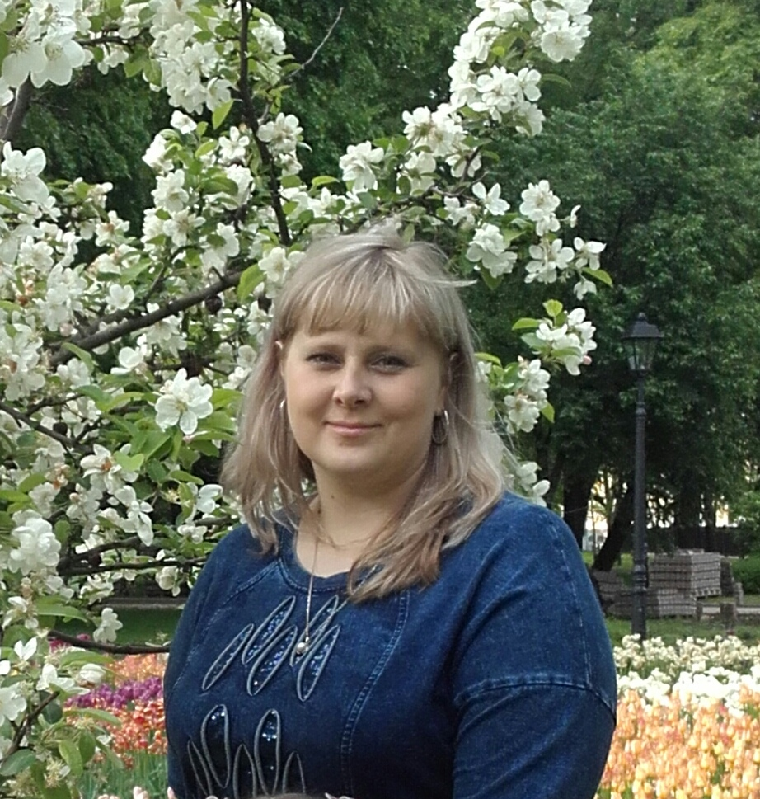
____Бабура_____________________
(фамилия)

__Светланы Александровны__
(имя, отчество)

1. Общие сведения
Населенный пункт | Город Никольское
Дата рождения (день, месяц, год) | 17.04.1982 г.
Место рождения | Город Вяземский, Хабаровский край
Адрес личного сайта, блога и т. д., где можно познакомиться с участником и публикуемыми им материалами | http://svetlanababura.tsn.47edu.ru/
Адрес школьного сайта в Интернете | http://www.mkdou38.tsn.47edu.ru/
2. Работа
Место работы (наименование образовательного учреждения в соответствии с уставом) | Муниципальное казенное дошкольное образовательное учреждение № 38 «Детский сад комбинированного вида г. Никольское»
Занимаемая должность | Воспитатель
Преподаваемые предметы | Дошкольное образование
Классное руководство в настоящее время, в каком классе | Средняя группа (4 - 5 лет)
Общий трудовой и педагогический стаж (полных лет на момент заполнения анкеты) | Общий стаж – 15 лет  Педагогический стаж - 9 лет  Стаж работы воспитателем – 9 лет

Квалификационная категория | Высшая квалификационная категория  с 29 января 2019 г.
Почетные звания и награды (наименования и даты получения) | 2018 г. - благодарность МКДОУ № 38  г. Никольское
3. Образование
Название и год окончания учреждения профессионального образования | Высшее профессиональное.  ГОУ ВПО "Хабаровский государственный педагогический университет", 2004 г.
Специальность, квалификация по диплому | Учитель физики, информатики
Дополнительное профессиональное  образование за последние три года  (наименования образовательных  программ, модулей, стажировок и т. п., места и сроки их получения) | * ЛОИРО, профессиональная переподготовка "Дошкольное образование", январь - декабрь 2016 г., 258 ч.  * АОУ ВПО "Ленинградский государственный университет им. А.С. Пушкина, профессиональная переподготовка «Управление в образовании», сентябрь 2018 – март 2020 г.  * КПК " Особенности образовательной деятельности в свете требований ФГОС ДО",14.09. – 04.12. 2015 г., 72 ч.
Ученая степень | -
Название диссертационной работы  (работ) | -
Основные публикации (в т.ч. брошюры, книги) | -
4. Общественная деятельность
Участие в общественных организациях (наименование, направление деятельности и дата  выступления) | Председатель общего собрания работников образовательной организации
Участие в деятельности управляющего (школьного) совета | Постоянный участник работы педагогического совета
Участие в разработке и реализации  муниципальных, региональных,  федеральных, международных программ и проектов (с указанием статуса участия) | Педагог: победитель районной «Ярмарки инноваций» и участник регионального этапа  (2017 г.), участник регионального этапа конкурса «Детские сады – детям» (2015, 2018 г.), лауреат всероссийского конкурса «Воспитатели России» (2017 г.), межрегиональный научно – практический семинар «Художественно – эстетическое развитие детей дошкольного возраста в условиях реализации ФГОС ДО» (выступление, 2017 г.)
5. Семья
Семейное положение (фамилия, имя,  отчество и профессия супруга) | -
Дети (имена, возраст) | Дарина, 6 лет
6. Досуг
Хобби | Путешествия по историческим и памятным местам, кулинария, в.ч. люблю печь торты.
Спортивные увлечения | Я бегаю, ношусь, мчусь и летаю – словом, всегда догоняю известную только мне цель.
Сценические таланты | Танцы
7.Контакты
Рабочий адрес и индексом | РФ, индекс- 187026, г. Ленинградская область, Тосненский район, город Никольское, улица Западная, дом 4 «а»
Домашний адрес и индексом | РФ, Ленинградская область, Тосненский район, город Никольское, Советский проспект, д. 237, кв. 134
Рабочий телефон  с междугородним кодом | 8 (81361) – 54 - 921
Домашний телефон  с междугородним кодом | -
Мобильный телефон  с междугородним кодом | 8 – 911- 840 - 31 - 18
Факс с международным кодом | -
Рабочая электронная почта | nikdou38@yandex.ru
Личная электронная почта | svetlana.babura@yandex.ru
8. Профессиональные ценности
Педагогическое кредо участника | Невозможное сегодня станет возможным завтра.  Важно помочь ребёнку шагнуть уверенно в него и найти свою индивидуальность. Дети – наше будущее, а мы - их опора и ориентир! Важно сделать наше совместное будущее счастливым для всех!
Почему нравится работать в детском саду? | Потому, что воспитание – это постоянный поиск, романтика, это никакого покоя и застоя. Воспитатель для меня - это, скорее, не профессия, а образ жизни, я постоянно путешествую по широким просторам детства вместе с детьми.
Профессиональные и личностные ценности, наиболее близкие участнику | Любовь к детям, профессиональная компетентность, творчество, креативность, ответственность, оптимизм, доброта, целеустремлённость, трудолюбие, стремление к самосовершенствованию и саморазвитию.
В чем, по мнению участника, состоит основная миссия победителя конкурса «Учитель года России»? | Учиться у коллег и делиться своим опытом с ними! Конкурс – это как «покорение» вершины, дошел сам – помоги другим!
9. Приложения
Подборка цветных фотографий:  - Портрет 9х13 см.  - Жанровая съемка (с учебного занятия, внеклассного мероприятия, педагогического совещания и т. п.);  - Дополнительные жанровые  фотографии (не более 5) | Представляется на компакт- диске в формате  JPEG(«*.jpg») с разрешением не менее 300  точек на дюйм без уменьшения исходного размера
Интересные сведения об участнике, не раскрытые предыдущими разделами (не более 500 слов) | Я родилась и выросла на берегах реки Уссури, на одном берегу - Россия, на другом – Китай. Наш городок небольшой, назван в честь инженера Ореста Полиеновича Вяземского, начальника строительства Уссурийской железной дороги. Мои предки были переселенцами. Отец всю жизнь работал на железной дороге. Училась я в Хабаровске, там и жила до переезда в г. Никольское.
Конкурсное задание второго тура «Педагогическое мероприятие с детьми»
(заполняется только участниками в номинации «Воспитатель года»
Тематика, форма мероприятия | Тематика: «Мы – мастера!»  Форма: мастерская детского художественного творчества
Возрастная группа | Старшая или подготовительная группа
Необходимое оборудование | Проектор, экран, ноутбук, столы по числу команд
Правильность сведений, представленных в информационной карте, подтверждаю:
_____________________________ ( _______________________________)
(подпись) (фамилия, имя, отчество участника)

«____» 2019 г.

